

Если Вам нужна помощь, Вы можете обратиться лично за консультацией в службу «Консультативный пункт».

Вторник с 8.00 до 17.00

ул. Дзержинского, д. 56-а

или позвонить по «Телефону доверия»

8(47241)5-56-17

**Нормы работы за компьютером**

**1 класс**– 30 минут в неделю

**2-3 класс**– 45 минут в неделю

**4-6 класс**– 1,5 часа в неделю, не более 45 минут в день

**7-9 класс**– 2,5 часа в неделю, не более 1 часа в день

**10-11 класс**– 6 часов в неделю, не более 1 часа в день

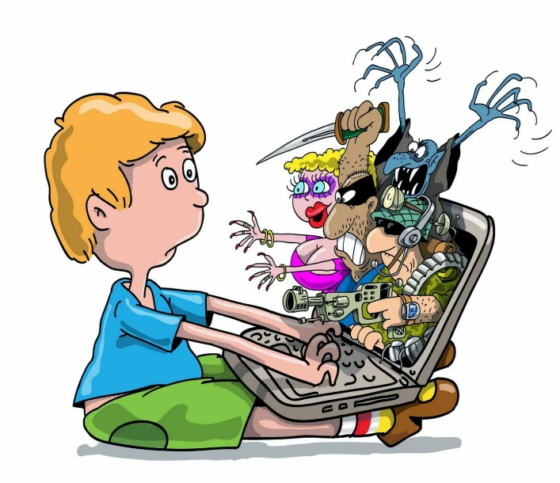

Муниципальное бюджетное учреждение Губкинского городского округа

«Социально-реабилитационный центр

для несовершеннолетних»

БЕЗОПАСНЫЙ ИНТЕРНЕТ

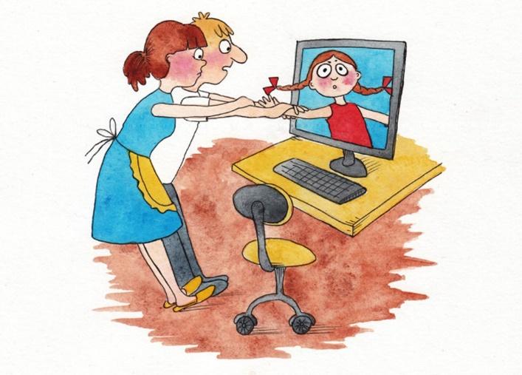

Губкин,

2021

**Сегодня различные электронные устройства стали частью нашей культуры**

1. Определите предельно допустимое время, проводимое ребенком за цифровыми устройствами. Продолжительная работа за компьютером или планшетом оказывает негативное влияние на здоровье и развитие детей.

2. Не запрещайте – предлагайте другие варианты. Не пойдут на пользу попытки полностью лишить ребенка компьютера или телефона. Это может привести к сильному сопротивлению, негативу, стрессу и вызвать проявление зависимости. Нужно предложить альтернативную, интересную совместную деятельность: спорт, рисование, чтение, прогулки и т.д.

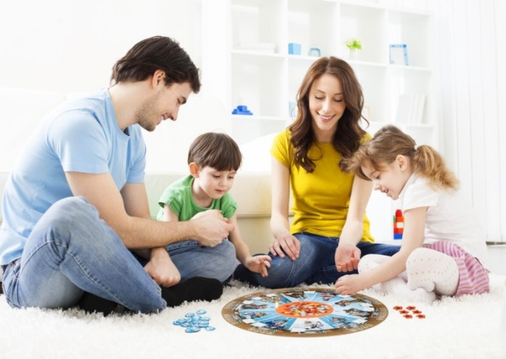

3. Будьте примером. Пересмотрите свои отношения с гаджетами. Как много времени Вы им уделяете?

4. Обозначьте зоны, которые будут свободны от цифровых устройств, например, спальня и обеденный стол.

5. Предупреждайте о рисках. Расскажите ребенку, какие опасности таит в себе интернет.



6. Будьте посредником и проводником в общении ребенка с цифровым миром. Покажите ребенку, что интернет – это не только средство развлечения, но и необходимое современное средство коммуникации, общения, получения информации.

Если ваш ребенок уже освоил современные гаджеты и является их активным пользователем, то старайтесь проявлять интерес к его онлайн-жизни.

Мир не стоит на месте, необходимо быть гибким и уметь адаптироваться к новым условиям. Важно не убегать от современных технологий, а подстраивать их под себя.